График вывода в ремонт основного электрооборудование Алакольского РЭС за июль месяц 2021 года
группа распредсеть
№ | Наименование объекта | Вид ремонта | Дата | Участок | потребители которые будет отключены от электрической сети | время отключения
1 | КТП-10/0,4 кВ № 1780801, №1780802, №1780803,№1780804, №1780805, №1780806, №1780807, №1780808,№1780809,№1780810,№1780811,№1780812, | Эксплуатационное обслуживание | 1-19.07.2021 | Ушаральский | г. Ушарал | 9⁰⁰-17⁰⁰
2 | Вл-0,4 кВ от КТП-10/0,4 кВ №1780801№1780802, №1780803,№1780804, №1780805, №1780806, №1780807, №1780808,№1780809,№1780810,№1780811,№1780812, | Эксплуатационное обслуживание | 1-19.07.2021 | Ушаральский | г. Ушарал | 9⁰⁰-17⁰⁰
3 | Вл-10 кВ №8 от ПС 178 | Эксплуатационное обслуживание | 21.07.2021 | Ушаральский | г. Ушарал | 9⁰⁰-17⁰⁰
4 | КТП-10/0,4 кВ №710202 | Эксплуатационное обслуживание | 23.07.21 | Ушаральский | г. Ушарал | 9⁰⁰-17⁰⁰
5 | Вл-0,4 кВ от КТП-10/0,4 кВ №710202 | Эксплуатационное обслуживание | 22.07.2021 | Ушаральский | г. Ушарал | 9⁰⁰-17⁰⁰
6 | Вл-10 кВ №2 от ПС 71 | Эксплуатационное обслуживание | 26-27.07.2021 | Ушаральский | г. Ушарал | 9⁰⁰-17⁰⁰
7 | КТП-10/0,4 кВ №840201 | Эксплуатационное обслуживание | 1-2.07.2021 | Тохтинский | п.Тохты | 9⁰⁰-17⁰⁰
8 | Вл-0,4 кВ от КТП-10/0,4 кВ №840201 | Эксплуатационное обслуживание | 5-6.07.2021 | Тохтинский | п.Тохты | 9⁰⁰-17⁰⁰
9 | Вл-10 кВ №2 от ПС 84 | Эксплуатационное обслуживание | 12-16.07.2021 | Тохтинский | п.Тохты | 9⁰⁰-17⁰⁰
10 | Вл-0,4 кВ от КТП-10/0,4 кВ №1790101,1790102,1790103,1790104 | Расширено-текущий ремонт | 1-9.07.2021 | Бескольский | п. Булакты | 9⁰⁰-17⁰⁰
11 | Вл-10 кВ №1 от ПС 179 | Расширено-текущий ремонт | 16.07.2021 | Бескольский | п. Булакты | 9⁰⁰-17⁰⁰
12 | КТП-10/0,4 кВ №1790101,1790102,1790103,1790104 | Расширено-текущий ремонт | 12-15.07.2021 | Бескольский | п. Булакты | 9⁰⁰-17⁰⁰
13 | Вл-0,4 кВ от КТП-10/0,4 кВ №1790201,1790202 | Эксплуатационное обслуживание | 19-23.07.2021 | Бескольский | п. Булакты | 9⁰⁰-17⁰⁰
14 | КТП-10/0,4 кВ №1790201,1790202 | Эксплуатационное обслуживание | 26-28.07.2021 | Бескольский | п. Булакты | 9⁰⁰-17⁰⁰
15 | Вл-10 кВ №2 от ПС 179 | Эксплуатационное обслуживание | 29.07.2021 | Бескольский | п. Булакты | 9⁰⁰-17⁰⁰

 | Начальник Алакольского РЭС |  |  |  | Аханов Д.Д

График вывода в ремонт основного электрооборудование Аксуского РЭС
в июле месяце 2021 года
группа распредсеть

№ п/п | Наименование объекта | Вид ремонта | Дата | Участок | Потребители которые будут отключены от эл.сети | Время отключения
1 | ВЛ-10кВ №7 от ПС-180 | Эксплуатационное обслуживание | 01-09.07.2021 | Жансугуровский | Население с.Жансугурова (ул.Сихимова, Сатбаева), с.Каракемер | 09.00-17.00
2 | ВЛ-0.4кВ от КТП-10/0.4кВ №8007 | Эксплуатационное обслуживание | 12-21.07.2021 | Жансугуровский | Население с.Жансугурова (ул.Сихимова, Сатбаева), с.Каракемер | 09.00-17.00
3 | КТП-10/0.4кВ №-800701-09 | Эксплуатационное обслуживание | 22-30.07.2021 | Жансугуровский | Население с.Жансугурова (ул.Сихимова, Сатбаева), с.Каракемер | 09.00-17.00
4 | ВЛ-10кВ №2 от ПС-26 | Эксплуатационное обслуживание | 01-09.07.2021 | Жансугуровский | Население с.Кенжыра, Енбек | 09.00-17.00
5 | ВЛ-0.4кВ от КТП-10/0.4кВ №2602 | Эксплуатационное обслуживание | 12-23.07.2021 | Жансугуровский | Население с.Кенжыра, Енбек | 09.00-17.00
6 | КТП-10/0.4кВ №260201-03 | Эксплуатационное обслуживание | 26-30.07.2021 | Жансугуровский | Население с.Кенжыра, Енбек | 09.00-17.00
7 | ВЛ-10кВ №1 от ПС-22 | Расширенно текущий ремонт | 01-14.07.2021 | Аксуский (Кызылту) | Население с.Кызылту, Копа | 09.00-17.00
8 | ВЛ-0.4кВ от КТП-10/0.4кВ №2201 | Расширенно текущий ремонт | 15-27.07.2021 | Аксуский (Кызылту) | Население с.Кызылту, Копа | 09.00-17.00
9 | КТП-10/0.4кВ №220101-03 | Расширенно текущий ремонт | 28-30.07.2021 | Аксуский (Кызылту) | Население с.Кызылту, Копа | 09.00-17.00
10 | ВЛ-10кВ №4 от ПС-171 | Эксплуатационное обслуживание | 01-09.07.2021 | Капалский | Население с.Капал, Подхоз | 09.00-17.00
11 | ВЛ-0.4кВ от КТП-10/0.4кВ №7104 | Эксплуатационное обслуживание | 12-23.07.2021 | Капалский | Население с.Капал, Подхоз | 09.00-17.00
12 | КТП-10/0.4кВ №710401-11 | Эксплуатационное обслуживание | 26-30.07.2021 | Капалский | Население с.Капал, Подхоз | 09.00-17.00
13 | ВЛ-10кВ №3 от ПС-117 | Эксплуатационное обслуживание | 01-09.07.2021 | Капалский (Арасан) | Население с.Суыксай | 09.00-17.00
14 | ВЛ-0.4кВ от КТП-10/0.4кВ №1703 | Эксплуатационное обслуживание | 12-23.07.2021 | Капалский (Арасан) | Население с.Суыксай | 09.00-17.00
15 | КТП-10/0.4кВ №170301-05 | Эксплуатационное обслуживание | 26-30.07.2021 | Капалский (Арасан) | Население с.Суыксай | 09.00-17.00
16 | ВЛ-10кВ №2 от ПС-64 | Эксплуатационное обслуживание | 01-09.07.2021 | Кызылагашский | Население с.Кызылагаш, Актоган | 09.00-17.00
17 | ВЛ-0.4кВ от КТП-10/0.4кВ №6402 | Эксплуатационное обслуживание | 12-22.07.2021 | Кызылагашский | Население с.Кызылагаш, Актоган | 09.00-17.00
18 | КТП-10/0.4кВ №640201-05 | Эксплуатационное обслуживание | 23-30.07.2021 | Кызылагашский | Население с.Кызылагаш, Актоган | 09.00-17.00

И.О.Начальника АкРЭС Кудайберген А.

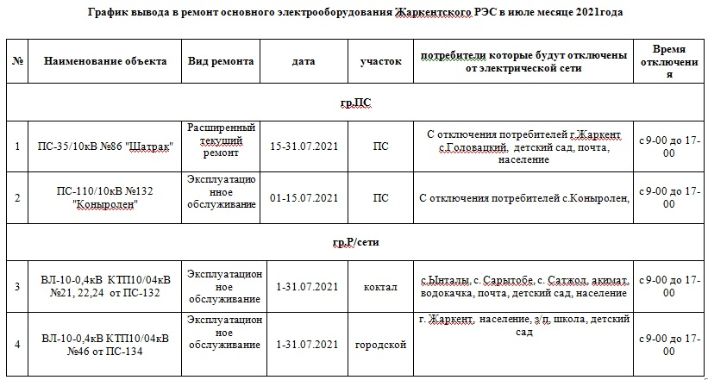

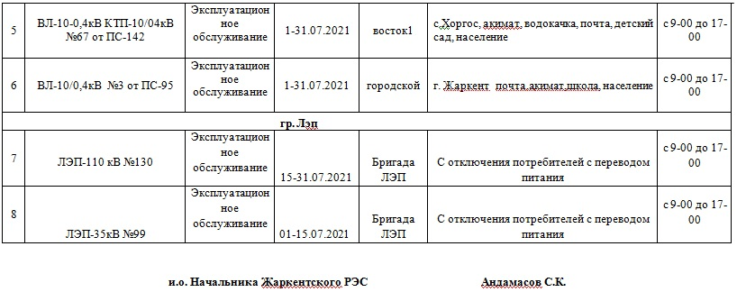

График вывода в ремонт
основного электрооборудование Карабулақского РЭС в июле месяце 2021 года
группа распредсеть

№ | Наименование объекта |  |  | Вид ремонта |  | Дата |  |  | Участок |  |  | Потребители которые будет отключены от электрической сети |  | Время отключения
1 | ВЛ-10/0,4кВ №5907, КТП-10/0,4кВ от ВЛ-10кВ №5907 |  |  | Эксплуатационное обслуживание |  | 01-16.07.2021 |  |  | Карабулакский |  |  | с.Карабулак |  | 8.00-17.00
2 | ВЛ-10/0,4кВ №5910, КТП-10/0,4кВ от ВЛ-10кВ №5910 |  |  | Эксплуатационное обслуживание |  | 16-30.07.2021 |  |  | Карабулакский |  |  | с.Карабулак |  | 8.00-17.00
3 | ВЛ-10/0,4кВ №4801, КТП-10/0,4кВ от ВЛ-10кВ №4801 |  |  | Расширенно-текущий ремонт |  | 01-30.07.2021 |  |  | Карабулакский |  |  | с.Алдабергенова |  | 8.00-17.00
4 | ВЛ-10/0,4кВ №4602, КТП-10/0,4кВ от ВЛ-10кВ №4602 |  |  | Эксплуатационное обслуживание |  | 01-30.07.2021 |  |  | Карабулакский |  |  | с.Кокжазык |  | 8.00-17.00
5 | ВЛ-10/0,4кВ №5407, КТП-10/0,4кВ от ВЛ-10кВ №5407 |  |  | Эксплуатационное обслуживание |  | 01-30.07.2021 |  |  | Карабулакский |  |  | с.Акешки |  | 8.00-17.00
 | И.о.начальника Карабулакского РЭС |  |  |  |  |  |  |  |  | Шарипов М.К.

 |  | График вывода в ремонт
 |  | по распредсетям Коксуского РЭС на июль месяц 2021 года.
№ п/п | Наименование и диспетчерский номер отключаемого электрооборудования |  | Вид ремонта | Дата отключения | Подразделение | Наименование объекта и населенного пункта, где будет отключение электроэнергии | Время отключения
1 | КТП-10/0,4 кВ №170-08-05 |  | Расширенный тек. рем | 01-02.07.2021г. | Балпыкский Коксуский | с.Кенарал ул.Лагерь | 9:00 до 17:00
2 | ВЛ-0,4 кВ от ТП 170-08-05 |  | Расширенный тек. рем | 01-02.07.2021г. | Балпыкский Коксуский | с.Кенарал ул.Лагерь | 9:00 до 17:00
3 | ВЛ-10 кВ №8 от ПС-170 |  | Расширенный тек. рем | 03-04.07.2021г. | Балпыкский Коксуский | с. Кенерал, с. З.Тамшыбай, с. Каратал. | 9:00 до 17:00
4 | КТП-10/0,4 кВ №170-08-06 |  | Расширенный тек. рем | 05.07.2021г. | Балпыкский Коксуский | с.Кенерал Летняя дойка | 9:00 до 17:00
5 | КТП-10/0,4 кВ №170-08-08 |  | Расширенный тек. рем | 07.07.2021г. | Балпыкский Коксуский | с.Каратал МТФ Каратал | 9:00 до 17:00
6 | ВЛ-0,4 кВ от ТП 170-08-08 |  | Расширенный тек. рем | 07.07.2021г. | Балпыкский Коксуский | с.Каратал МТФ Каратал | 9:00 до 17:00
7 | КТП-10/0,4 кВ №170-08-09 |  | Расширенный тек. рем | 08-09.07.2021г. | Балпыкский Коксуский | с.Каратал ул.Набережная ул.Садовая | 9:00 до 17:00
8 | ВЛ-0,4 кВ от ТП 170-08-09 |  | Расширенный тек. рем | 08-09.07.2021г. | Балпыкский Коксуский | с.Каратал ул.Набережная ул.Садовая | 9:00 до 17:00
9 | ВЛ-10 кВ №8 от ПС-170 |  | Расширенный тек. рем | 10-11.07.2021г. | Балпыкский Коксуский | с. Кенерал, с. З.Тамшыбай, с. Каратал. | 9:00 до 17:00
10 | КТП-10/0,4 кВ №170-08-10 |  | Расширенный тек. рем | 12.07.2021г. | Балпыкский Коксуский | с. З.Тамшыбай Амангельды гараж,МТМ | 9:00 до 17:00
11 | КТП-10/0,4 кВ №170-08-11 |  | Расширенный тек. рем | 14-15.08.2021г. | Балпыкский Коксуский | с. З.Тамшыбай ул.Амангелды ул.Есмуратова | 9:00 до 17:00
12 | ВЛ-0,4 кВ от ТП 170-08-11 |  | Расширенный тек. рем | 14-15.08.2021г. | Балпыкский Коксуский | с. З.Тамшыбай ул.Амангелды ул.Есмуратова | 9:00 до 17:00
13 | КТП-10/0,4 кВ №170-08-12 |  | Расширенный тек. рем | 16-17.07.2021г. | Балпыкский Коксуский | с.З.Тамшыбай ул.Аманбай ул.Есмуратова ул.Кожабергенова ул.Амангелды | 9:00 до 17:00
14 | ВЛ-0,4 кВ от ТП 170-08-12 |  | Расширенный тек. рем | 16-17.07.2021г. | Балпыкский Коксуский | с.З.Тамшыбай ул.Аманбай ул.Есмуратова ул.Кожабергенова ул.Амангелды | 9:00 до 17:00
15 | КТП-10/0,4 кВ №170-08-13 |  | Расширенный тек. рем | 19.07.2021г. | Балпыкский Коксуский | с. З.Тамшыбай "Макаронный цех" | 9:00 до 17:00
16 | КТП-10/0,4 кВ №170-08-14 |  | Расширенный тек. рем | 21-22.07.2021г. | Балпыкский Коксуский | с.З.Тамшыбай ул.Акниет ул.Амангелды | 9:00 до 17:00
17 | ВЛ-0,4 кВ от ТП 170-08-14 |  | Расширенный тек. рем | 21-22.07.2021г. | Балпыкский Коксуский | с. З.Тамшыбай ул.Акниет ул.Амангелды | 9:00 до 17:00
18 | КТП-10/0,4 кВ №170-08-15 |  | Расширенный тек. рем | 22-23.07.2021г. | Балпыкский Коксуский | с. З.Тамшыбай ул.Аманбай ул.Есмуратова ул.Кожабергенова | 9:00 до 17:00
19 | ВЛ-0,4 кВ от ТП 170-08-15 |  | Расширенный тек. рем | 22-23.07.2021г. | Балпыкский Коксуский | с. З.Тамшыбай ул.Аманбай ул.Есмуратова ул.Кожабергенова | 9:00 до 17:00
20 | КТП-10/0,4 кВ №170-08-16 |  | Расширенный тек. рем | 26.07.2021г. | Балпыкский Коксуский | Водокачка с.Амангелды | 9:00 до 17:00
21 | КТП-10/0,4 кВ №170-08-15 |  | Расширенный тек. рем | 27.07.2021г. | Балпыкский Коксуский | с. З.Тамшыбай ул.Аманбай ул.Есмуратова ул.Кожабергенова | 9:00 до 17:00
22 | ВЛ-0,4 кВ от ТП 170-08-15 |  | Расширенный тек. рем | 27.07.2021г. | Балпыкский Коксуский | с. З.Тамшыбай ул.Аманбай ул.Есмуратова ул.Кожабергенова | 9:00 до 17:00
23 | ВЛ-10 кВ №8 от ПС-170 |  | Расширенный тек. рем | 31.07.2021г. | Балпыкский Коксуский | с. Кенерал, с. З.Тамшыбай, с. Каратал. | 9:00 до 17:00
Начальник Коксуского РЭС Андакулов Е.Ж.

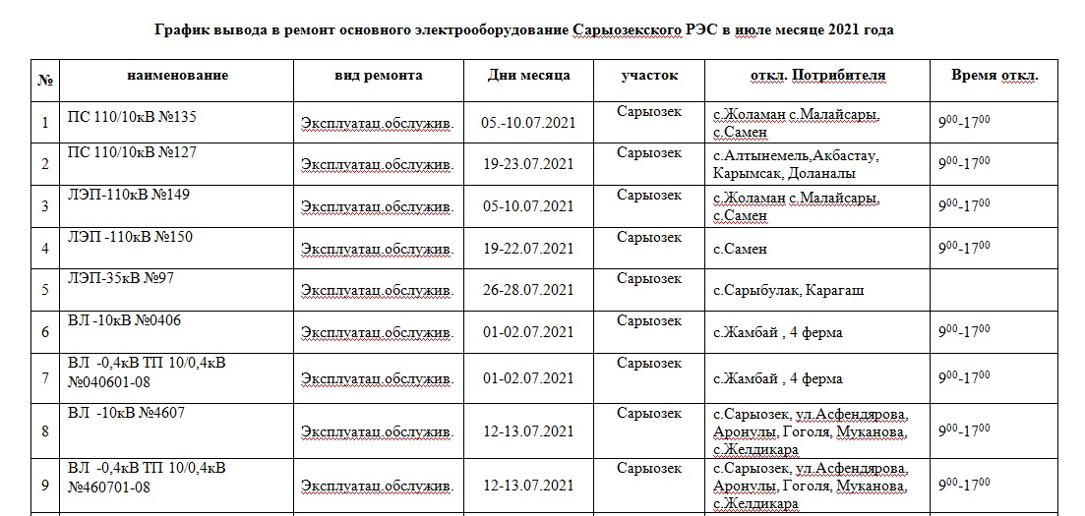
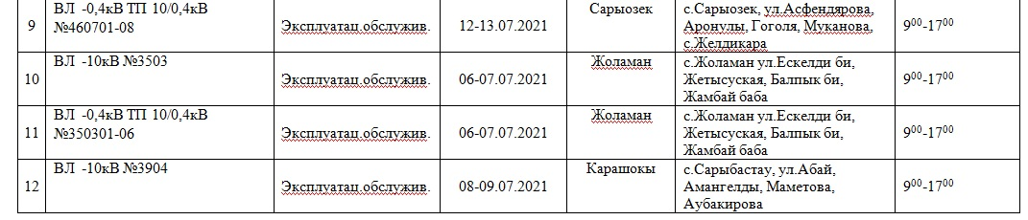
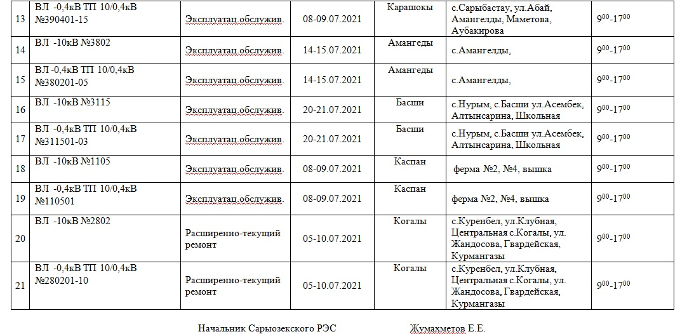

График вывода в ремонт основного электрооборудование Сарканского РЭС в июле месяце 2021 года
группа распредсеть
№ | наименование объекта | вид ремонта | дата | участок | потребители которые будет отключены от электрической сети | время отключения
1 | ВЛ 10кВ-КТП-10/ 04 ВЛ-04 №8304 РП-101 | Экспл.обслж | 01-04.07.2021  07-18.07.2021 21-30.07.2021 | Сарканский | 8304 население г Саркан отключений не будет, РП-101 ул. Молдагулова, Атанова, Жансугурова, | 9⁰⁰-17⁰⁰
2 | ВЛ 10кВ-КТП-10/ 04 ВЛ-04 №9903 | Экспл.обслж | 01-18.07.2021 21-30.07.2021 | Екиашинский | С Тополевка верхняя часть. , . | 9⁰⁰-17⁰⁰
3 | ВЛ 10кВ-КТП-10/ 04 ВЛ-04 №2101 | Расширенно-тек | 01-18.07.2021 21-30.07.2021 | Алмалинский | п.Шекарашы. | 9⁰⁰-17⁰⁰
4 | ВЛ 10кВ-КТП-10/ 04 ВЛ-04 №2403 | Экспл.обслж | 01-18.07.2021 21-30.07.2021 | Черкасский | П. Черкасск верхняя часть  . | 9⁰⁰-17⁰⁰
5 | ВЛ 10кВ-КТП-10/ 04 ВЛ-04 №2803,3104 | Экспл.обсл | 01-18.07.2021 21-30.07.2021 | Койлыкский | №2803 п Карабугет  ул Мингали, ул Абая  №3104 п Бакалы | 9⁰⁰-17⁰⁰
6 | ВЛ 10кВ-КТП-10/ 04 ВЛ-04 № 3Т03,2702 | Экспл.обсл | 01-04.07.2021 07-18.07.2021 21-30.07.2021 | Лепсинский | 3Т03 п Лепсы ул Толебаева, Конаева, Жамбыла №2702поселок М.Толебаева. | 9⁰⁰-17⁰⁰

 | Начальник Сарканского РЭС |  | Орумбаев С.Т.

График вывода в ремонт основного электрооборудование Сарканского РЭС в марте месяце 2021 года
группа распредсеть
№ | наименование объекта | вид ремонта | дата | участок | потребители которые будет отключены от электрической сети | время отключения
1 | РП 10/0,4 кВ №102 | текущ.ремонт | 01-04.03.2021 15-19.03.2021 25-26.03.2021 | Сарканский | население г.Саркан ,ул.Койбагарова вверх и нижний | 9⁰⁰-17⁰⁰
2 | ВЛ-0,4 кВ КТП 10/0,4 кВ № РП-202 | текущ.ремонт | 01-05.03.2021 15-19.03.2021 | Екиашинский | с. Аманбоктер , ул.Абая, ул.Набережная, с. Байанбай | 9⁰⁰-17⁰⁰
3 | ВЛ-0,4 кВ КТП 10/0,4 кВ № РП-7406,2101 | текущ.ремонт | 01-12.03.2021 15-25.03.2021 | Алмалинский | П Бирлик ул Жансугурова,Аубакирова, 2101 п.Пограничник ул Уалиханова,Абая, Жастар,Б-Момышулы, Сатпаева, Байтурсынова. | 9⁰⁰-17⁰⁰
4 | ВЛ-0,4 кВ КТП 10/0,4 кВ № Тп-2404 | текущ.ремонт | 01-03.03.2021 15-25.03.2021 | Черкасский | П.Черкаск ул Тынышбаева, К-Батыра. | 9⁰⁰-17⁰⁰
5 | ВЛ-0,4 кВ КТП 10/0,4 кВ № РП-2805 | текущ.ремонт | 01-05.03.2021 15-25.03.2021 | Койлыкский | П.Еркин | 9⁰⁰-17⁰⁰
6 | ВЛ-0,4 кВ КТП 10/0,4 кВ № 3Т03, 3Т04,8604 | текущ.ремонт | 01-03.03.2021 10-12.03.2021  25-26.03.2021 | Лепсинский | П.Лепсы ул. Арын, Толебаева, Кулакова. | 9⁰⁰-17⁰⁰

 | Начальник Сарканского РЭС |  | Орумбаев С.Т.

График вывода в ремонт основного электрооборудование Талдыкорганского РЭС в июле месяце 2021 года
группа распред. сеть
№ | наименование объекта | вид ремонта | дата | участок | потребители которые будет отключены от электрической сети | время отключения
1 | ВЛ-10кВ №19 от ПС-150, ВЛ-0,4кВ от ТП-180,124, ТП-10/0,4кВ №387,208,295,124,125,241,414,278,462,180,116,123,818 | Эксплуатационное обслуживание/РТР | 01-15.07.2021г. | ТК РЭС | Хутор, ул.Абая,Белова,Чкалова,Шахворостова,Акылбекова,Айтыкова,1-отделение | 9⁰⁰-17⁰⁰
2 | ВЛ-10кВ №27,29 от ПС-150,ТП-10/0,4кВ №327 | Эксплуатационное обслуживание | 07-15.07.2021г. | ТК РЭС | С переключением | 9⁰⁰-17⁰⁰
3 | ВЛ-10кВ №90 от ПС-150, ВЛ-0,4кВ от ТП-484,698, ТП-10/0,4кВ №484,698 | Эксплуатационное обслуживание | 07-16.07.2021г. | ТК РЭС | Шахворостова,казахстанская, Гаухар ана, Курманова,Шевченко | 9⁰⁰-17⁰⁰
4 | ВЛ-10кВ №91 от ПС-150,ВЛ-0,4кВ от ТП-422, ТП-10/0,4кВ№520,422 | Эксплуатационное обслуживание | 07-16.07.2021г. | ТК РЭС | Универсам, РЦ Семиречье, ул.Гаухар ана,Кабанбай батыра, Рустембекова,Гали Орманова | 9⁰⁰-17⁰⁰
5 | ВЛ-10кВ №3 от ПС-152,ВЛ-0,4кВ №152,213,108,190,144,263 ТП-10/0,4кВ№152,213,108,190,144,263,135,297 | Эксплуатационное обслуживание | 16-19.07.2021г. | ТК РЭС | Ул. Абылай хана, Абая, Акын сара, Биржан сал, Шевченко, Валиханова | 9⁰⁰-17⁰⁰
6 | ВЛ-10кВ №5 от ПС-152 | Эксплуатационное обслуживание | 12-16.07.2021г. | ТК РЭС | Абылай Хана | 9⁰⁰-17⁰⁰
7 | ВЛ-10кВ №6 от ПС-152 | Эксплуатационное обслуживание | 12-16.07.2021г. | ТК РЭС | Абылай Хана | 9⁰⁰-17⁰⁰
8 | ВЛ-10кВ №10 от ПС-152, ТП-10/0,4кВ №335,269 | Эксплуатационное обслуживание | 12-21.07.2021г. | ТК РЭС | Пос. Пригородный, К/Х | 9⁰⁰-17⁰⁰
9 | ВЛ-10кВ №9 о ПС-158 | Эксплуатационное обслуживание | 19-23.07.2021г. | ТК РЭС | Восточ.пром.зона, Авто цон,К/Х | 9⁰⁰-17⁰⁰
10 | ВЛ-10кВ №10 от ПС-158 | Эксплуатационное обслуживание | 19-23.07.2021г. | ТК РЭС | Водоопорная башня, К/Х | 9⁰⁰-17⁰⁰
11 | ВЛ-10кВ №11 о ПС-158 | Эксплуатационное обслуживание | 19-23.07.2021г. | ТК РЭС | РП-6, с перезапиткой | 9⁰⁰-17⁰⁰
12 | ВЛ-0,4кВ от ТП-379,499, ТП-10/0,4кВ №191,453,236,346,199,379,499 | Эксплуатационное обслуживание/РТР | 21-23.07.2021г. | ТК РЭС | Ул.казахстанская, Сапиева, Толебаева, Рустембекова, Желоксан,Жансугурова, Калиева | 9⁰⁰-17⁰⁰
13 | ВЛ-10кВ №3 от РП-2, ВЛ-0,4кВ от ТП-118,104,121,142,193, ТП-10/0,4кВ\№449,340,118,104,121,142,193 | Эксплуатационное обслуживание | 23-26.07.2021г. | ТК РЭС | Ул. Абылай Хана, Балпык би, Ескелди би, Сланова, каратальская, Уалиханова, Жабаева, Акбастау | 9⁰⁰-17⁰⁰
14 | ВЛ-10кВ №54 от РП-5, ВЛ-0,4кВ от ТП-170,389,202, ТП-10/0,4кВ №242,172,228,221,389,488,202 | Эксплуатационное обслуживание | 27-28.07.2021г. | ТК РЭС | Ул. Ескелди би, Балпык би, Абылай хана, Абая, Гаухар Аан, Акын Сара, Курманова, Кабанбай батыр. | 9⁰⁰-17⁰⁰
15 | ВЛ-10кВ №55 от РП-5, ВЛ-0,4кВ от ТП-175, ТП-10/0,4кВ №175,106,138,355,130,131,148,175А | Эксплуатационное обслуживание | 29-30.07.2021г. | ТК РЭС | ТД: Шаган, Евразия, Карагаш, Жетису, Алматы, Керуен, Элдорадо, Шамкен, ул.Кабанбай батыр, Гаухар Ана, Акын Сара, Шевченок. | 9⁰⁰-17⁰⁰
16 | ТП-10/0,4кВ №491,530,529,562,517,574 | РТР | 01-09.07.2021г. | ТК РЭС | Микр. Гарышкер, Жастар, Мушелтой | 9⁰⁰-17⁰⁰
17 | РП-10кВ №3,12 | Эксплуатационное обслуживание | 01-05.07.2021г. | ТК РЭС | Микр. Каратал, микр. Жетису | 9⁰⁰-17⁰⁰

Начальник ТК РЭС Чильменбетов А.Д.

График вывода в ремонт основного электрооборудование Текелийского РЭС в июле месяце 2021 года
группа распредсеть
№ | Наименование объекта |  | Вид ремонта |  |  | Дата |  | Участок |  | Потребители которые будет отключены от электрической сети | время отключения
1 | ВЛ-0,4кВ от ТП-680589 |  | Расширенный эксплуатационный ремонт |  |  | 01.07.2021 |  | Текели |  | Ул.Бахтыбая, Уалиханова | 9⁰⁰-17⁰⁰
2 | ВЛ-0,4кВ от ТП-680540 |  | Расширенный эксплуатационный ремонт |  |  | 02.07.2021 |  | Текели |  | Ул.Кора | 9⁰⁰-17⁰⁰
3 | ТП-6/0,4кВ №680588 |  | Расширенный эксплуатационный ремонт |  |  | 05.07.2021 |  | Текели |  | Ул. Женис | 9⁰⁰-17⁰⁰
4 | ВЛ-0,4кВ от ТП-680540 |  | Расширенный эксплуатационный ремонт |  |  | 07.07.2021 |  | Текели |  | Ул.Кора | 9⁰⁰-17⁰⁰
5 | ТП-6/0,4кВ №680573 |  | Расширенный эксплуатационный ремонт |  |  | 08.07.2021 |  | Текели |  | Ул. Женис | 9⁰⁰-17⁰⁰
6 | ВЛ-0,4кВ от ТП-680540 |  | Расширенный эксплуатационный ремонт |  |  | 09.07.2021 |  | Текели |  | Ул.Кора | 9⁰⁰-17⁰⁰
7 | ВЛ-6кВ №6805 |  | Расширенный эксплуатационный ремонт |  |  | 12.07.2021 |  | Текели |  | Мкр.Алатау | 9⁰⁰-17⁰⁰
8 | День ТП |  | Расширенный эксплуатационный ремонт |  |  | 13.07.2021 |  | Текели |  | Ул.Кора | 9⁰⁰-17⁰⁰
9 | ТП-6/0,4кВ №680578 |  | Расширенный эксплуатационный ремонт |  |  | 14.07.2021 |  | Текели |  | Ул.Женис | 9⁰⁰-17⁰⁰
10 | ВЛ-0,4кВ от ТП-680540 |  | Расширенный эксплуатационный ремонт |  |  | 15.07.2021 |  | Текели |  | Ул.Кора | 9⁰⁰-17⁰⁰
11 | ТП-6/0,4кВ №680589 |  | Расширенный эксплуатационный ремонт |  |  | 16.07.2021 |  | Текели |  | Ул. Бахтыбая,Уалиханова | 9⁰⁰-17⁰⁰
12 | ВЛ-0,4кВ от ТП-680540 |  | Расширенный эксплуатационный ремонт |  |  | 19.07.2021 |  | Текели |  | Ул.Кора | 9⁰⁰-17⁰⁰
13 | ВЛ-0,4кВ от ТП-680589 |  | Расширенный эксплуатационный ремонт |  |  | 20.07.2021 |  | Текели |  | Ул. Бахтыбая,Уалиханова | 9⁰⁰-17⁰⁰
14 | ВЛ-0,4кВ от ТП-680540 |  | Расширенный эксплуатационный ремонт |  |  | 21.07.2021 |  | Текели |  | Ул.Кора | 9⁰⁰-17⁰⁰
15 | ВЛ-6кВ №6805 |  | Расширенный эксплуатационный ремонт |  |  | 22.07.2021 |  | Текели |  | Мкр.Алатау | 9⁰⁰-17⁰⁰
16 | ВЛ-0,4кВ от ТП-680540 |  | Расширенный эксплуатационный ремонт |  |  | 23.07.2021 |  | Текели |  | Ул.Кора | 9⁰⁰-17⁰⁰
17 | ТП-6/0,4кВ №680588 |  | Расширенный эксплуатационный ремонт |  |  | 26.07.2021 |  | Текели |  | Ул. Женис | 9⁰⁰-17⁰⁰
18 | ВЛ-0,4кВ от ТП-680540 |  | Расширенный эксплуатационный ремонт |  |  | 27.07.2021 |  | Текели |  | Ул.Кора | 9⁰⁰-17⁰⁰
19 | ТП-6/0,4кВ №680573 |  | Расширенный эксплуатационный ремонт |  |  | 28.07.2021 |  | Текели |  | Ул. Женис | 9⁰⁰-17⁰⁰
20 | ВЛ-0,4кВ от ТП-680540 |  | Расширенный эксплуатационный ремонт |  |  | 29.07.2021 |  | Текели |  | Ул.Кора | 9⁰⁰-17⁰⁰
21 | ТП-6/0,4кВ №680540 |  | Расширенный эксплуатационный ремонт |  |  | 30.07.2021 |  | Текели |  | Ул.Кора | 9⁰⁰-17⁰⁰

 | Начальник Текелийского РЭС |  | Туганбаев А.Б.

График вывода в ремонт основного электрооборудования Уйгентасского РЭС за июль месяц 2021 года
№ | наименование объекта | вид ремонта | дата | участок | потребители которые будут отключены от электрической сети | время отключения
 | ПС № 175 Ушбулак
1 | В-10 ВЛ-10 №2 | расшир. текущ. | 13.07.2021 | Ушбулак | а.Ушбулак | 9.00-12.00
2 | В-10 ВЛ-10 №3 | расшир. текущ. | 13.07.2021 | Ушбулак | а.Кенес | 13.00-17.00
3 | 1-СШ-10,ТН-10 | расшир. текущ. | 16.07.2021 | Ушбулак | а.Ушбулак,а.Кенес | 09.00-17.00
4 | Вл-0,4кв и КТП10/0,4кв№1770201 | экспл. обслужив. | 1,2,5.07.2021 | Токжайлау | Лагерь Кайынды | 9.00-17.00
5 | Вл-0,4кв и КТП10/0,4кв№1770202 | экспл. обслужив. | 7-9.07.2021 | Токжайлау | МТФ Токжайлау, | 9.00-17.00
6 | Вл-0,4кв и КТП10/0,4кв№1770203 | экспл. обслужив. | 12-16.07.2021 | Токжайлау | а. Айпара | 9.00-17.00
7 | ВЛ-10кВ №2 ПС177 | экспл. обслужив. | 19,21,22,23. 07.2021 | Токжайлау | а.Айпара,МТФ Токжайлау,Лагерь Кайынды | 9.00-17.00
8 | Вл-0,4кв от ТП10/0,4кв№ 730605 | расшир. текущ. | 1-2.07.2021 | а.Лепсинск | ул.Құрманғазы,Қаныш Сәтпаев,Әнуар Алімжанов,Ғайни Мұратбаева,Ілияс Жансугіров, Бикен Римова,Гагарина,Мұкан Толебаев,МұстафаӨзтұрік,М,Тынышбаева,Мұхтар Ауэзов,Мингалева, Темірбек Жургенов,Шәкән Айманов, Шокан Уәлиханов, | 9.00-17.00
9 | Вл-0,4кв от ТП10/0,4кв№ 730601 | расшир. текущ. | 5-7.07.2021 | Лепсинск | ул.Қаныш Сәтпаев,Абай Құнанбаев,Бикен Римова,Мұқағали Макатаев,Оспанхан Әубәкіров,Темирбек Жургенов,Шокан Уәлиханов | 9.00-17.00
10 | Вл-0,4кв от ТП10/0,4кв№ 730602 | расшир. текущ. | 8-9.07.2021 | а.Лепсинск | ул. Ғайни Мұратбаева,Бекзат Саттархан,Бикен Римова, Космонавтов,Мұқағали Макатаев,Мұхамеджан Тынышбаева,Мұхтар Ауэзов,Ораз Жандосов,Шокан Уәлиханов | 9.00-17.00
11 | Вл-0,4кв от ТП10/0,4кв№ 730603 | расшир. текущ. | 12-13.07.2021 | а. Лепсинск | ул. Ғайни Мұратбаева,Бекзат Саттархан,Мұхамеджан Тынышбаева,Шокан Уәлиханов ,Оспанхан Әубәкіров | 9.00-17.00
12 | Вл-0,4кв от ТП10/0,4кв№ 730604 | расшир. текущ. | 14-15.07.2021 | а.Лепсинск | ул.Қаныш Сәтпаев,Абай Қунанбаев,Бекзат Саттархан, Бикен Римова,Мұқағали Макатаев,Ораз Жандосов,Оспанхан Әубәкіров,Сәкен Сейфулин, Темірбек Жургенов, Шокан Уәлиханов,
13 | Вл-0,4кв от ТП10/0,4кв№ 730606 | расшир. текущ. | 16.07.2021 | а.Лепсинск | Застава | 9.00-17.00
14 | Вл-0,4кв от ТП10/0,4кв№ 730609 | расшир. текущ. | 19.07.2021 | а. Лепсинск | ул.Абай Кұнанбаев,Бекзат Саттархан,Ораз Жандосов,Оспанхан Әубәкіров,Шокан Уәлиханов, | 9.00-17.00
15 | Вл-0,4кв от ТП10/0,4кв№ 730608 | расшир. текущ. | 21.07.2021 | а. Лепсинск | ТОО ALATAU SAFARI | 9.00-17.00
16 | ВЛ-10кВ №6 ПС 73 | расшир. текущ. | 22-23, 26-30.07.2021 | а. Лепсинск | а.Лепсинск | 9.00-17.00
17 | Вл-0,4кв от ТП10/0,4кв№1810501 | расшир. текущ. | 1.07.2021 | а.Екпенды | а. Екпенды ул. Казахстанская,Нурмухамбетова | 9.00-17.00
18 | Вл-0,4кв от ТП10/0,4кв№1810502 | расшир. текущ. | 2.07.2021 | а.Екпенды | а. Екпенды ул. Казахстанская,Бирлестик С.Мейерманов, Н. Махаманов | 9.00-17.00
19 | Вл-0,4кв от ТП10/0,4кв№1810507 | расшир. текущ. | 05.07.2021 | а.Карлыгаш | ул.Абдырахманов,К.Акшопаков,К.Омирзаков,Таулелсыздык | 9.00-17.00
20 | Вл-0,4кв от ТП10/0,4кв№1810509 | расшир. текущ. | 9.07.2021 | а.Ушкайын | ул.А.Алибеков ,С.Малтабаров,Т.Абдолдинов, | 9.00-17.00
21 | ВЛ-10кВ №5 ПС181 | расшир. текущ. | 12-16.07.2021 | а. Екпенды,а.Карлыгаш, а. Ушқайын | а. Екпенды,а.Карлыгаш,а. Ушқайын | 9.00-17.00
22 | Вл-0,4кв и КТП10/0,4кв№1810601,02,03,05,06 | экспл. обслужив. | 19,21,22.07. 2021 | Кабанбай | Ул.Ғ.Мұратбаева,Абылайхан,Ескелді би,ЖамбылЖабаев,Д.Қонаев,Кахала,Пушкин,Кусайнов.Аптека,кафе Береке,больница Жарык,Уйгентасский ПОП,Музей, | 9.00-17.00
23 | Вл-0,4кв и КТП10/0,4кв№1810610,12,14,15 | экспл. обслужив. | 23,26,27.28, 07 .2021 | Кабанбай | Ул.Богенбай,Борша,Г.Хусаинов,Абылайхан,И.Жансугіров,Мұсағалиев,Т.Рысқұлов, Шоқан Уалиханов,Д.Қонаев,Зоя Космодемьянская,М.Әуезов,Қорқыт Ата,О.Молдағожин.Больница,ДЭУ, к\х Акимбеков,контора Таусамал | 9.00-17.00
24 | ВЛ-10кВ №6 ПС181 | экспл. обслужив. | 29-30.07.2021 | Кабанбай | Ул.Ғ.Мұратбаева,Абылайхан,Ескелді би,ЖамбылЖабаев,Д.Қонаев,Кахала,Пушкин,Кусайнов.Аптека,кафе Береке, больница Жарык,Уйгентасский ПОП,Музей,ДЭУ,к\хАкимбеков,контора Таусамал,ул.Богенбай,Борша,Жансугіров, ул.ШоқанУалиханова,Қорқыт ата | 9.00-17.00
25 | Вл-0,4кв от ТП10/0,4кв№ 250401 | эксплуатац. обслуживание | 01-02.07.2021 | а Алемды | а.Алемды | 9.00-17.00
26 | Вл-0,4кв от ТП10/0,4кв№250407 | эксплуатац. обслуживание | 07-09.07.2021 | а.Кызылкайын | ул. Абай,Токаш Бокин,Ленина | 9.00-17.00
27 | Вл-0,4кв от ТП10/0,4кв№250408 | эксплуатац. обслуживание | 12-16.07.2021 | а.Кызылкайын | ул.КызылКайын, Абая.Алтынсарина,Заречная, Кирова ,Токаш Бокин | 9.00-17.00
28 | Вл-0,4кв от ТП10/0,4кв№250409 | эксплуатац. обслуживание | 19-23.07.2021 | а.Кызылкайын | ул.КызылКайын,Ы.Алтынсарина,Жамбула, Абая | 9.00-17.00
29 | Вл-10кв№4 отпайка «Кызылкайын» | эксплуатац. обслуживание | 26-30.07.2021 | а.Кызылкайын | а.Кызылкайын | 9.00-17.00
 | Начальник РЭС |  |  | Оспанбеков К.К.

График
вывода в ремонт электрических сетей и электрооборудования Уштобинского РЭС на июль месяц 2021г.

№ | наименование объекта | вид ремонта | дата | участок | потребители которые будет отключены от электрической сети | время отключения
1 | ВЛ и КТП 10/0,4кВ  №151-07-01/03 | Расширенно-текущий ремонт | 01-02, 07-09, 12-16.07.2021г | Уштобинский | с. Орта тобе ул Панфилова, Валиханова, Ауэзова, Мельничная, Серегина, Чапаева көшелері  с. Кіші төбе УТФ, ул Комсомольская, Абая | 08.00-17.00
2 | ВЛ и КТП 10/0,4кВ  № 151-11-01 | Эксплуатационное обслуживание | 19,  21-23.07.2021г | Уштобинский | г. Уштобе ул Айманова, Комбинат Стрела  в/ч № 55078 | 08.00-17.00
3 | ВЛ и КТП 10/0,4кВ  № 05-05-01/07 | Эксплуатационное обслуживание | 01-02,  07-09,  12-16.07.2021г | Кальпинский | с. Калпе ул Байсеитова, Рысқұлова, Бекенова, Қонаева, Мечеева, Болатхана, Абая, Шалдыбая, Поддубского, Тоқаева, Римова, Байсақова, Жылқыбай, Қаратальский, Ултуғана, Жетісу. | 08.00-17.00

Начальник Уш РЭС Жапаркулов Р.А.

